TRƯỜNG ĐẠI HỌC MỎ - ĐỊA CHẤT
BỘ GIÁO DỤC VÀ ĐÀO TẠO



BÁO CÁO HỌC THUẬT

Báo cáo: Quy trình ứng dụng phần mềm Gcadas trong quá trình xử lý bản vẽ trích đo địa chính phục vụ công tác GPMB

Báo cáo viên: Đinh Hải Nam
Bộ môn Địa chính, Khoa Trắc địa – Bản đồ và Quản lý đất đai

HÀ NỘI – 12/2025

Mục lục
1. GIỚI THIỆU VỀ PHẦN MỀN GCADAS 2
1.1 Chức năng của phần mềm Gcadas 2
1.2. Ưu điểm và nhược điểm của phần mền Gcadas 3
1.3. Quy trình tính GPMB trên gCadas 4
1.5. Công tác đo vẽ ngoại nghiệp 7
1.6. Công tác nội nghiệp 8
1.7. Xuất hồ sơ trích đo GPMB: 21

1. GIỚI THIỆU VỀ PHẦN MỀN GCADAS

1.1 Chức năng của phần mềm Gcadas
Gcadas là phần mềm chuyên dụng phục vụ công tác biên tập bản đồ địa chính và quản lý cơ sở dữ liệu đất đai, được phát triển dành riêng cho các đơn vị hoạt động trong lĩnh vực tài nguyên – môi trường, đo đạc và bản đồ tại Việt Nam.
Phần mềm được xây dựng trên nền tảng MicroStation V8i (ứng dụng CAD tương tự AutoCAD), đáp ứng các yêu cầu kỹ thuật của Bộ Tài nguyên và Môi trường về bản đồ địa chính.
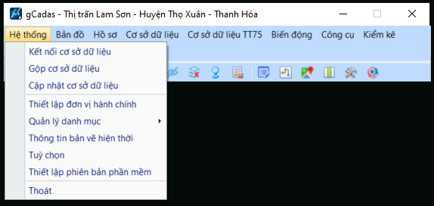
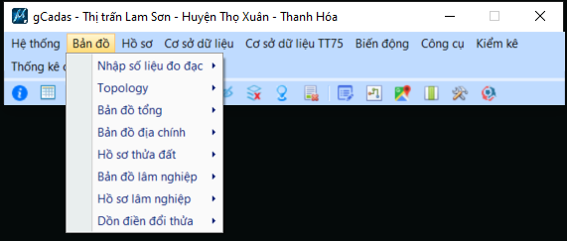
Hình 1.: Màn hình giao diện của Gcadas

- Biên tập bản đồ địa chính
+ Nhập và hiệu chỉnh các lớp dữ liệu địa chính: thửa đất, ranh giới, mốc địa giới, số tờ, số thửa...
+ Tạo, tách hợp thửa; chỉnh lý biến động thửa đất trực tiếp trên bản đồ số.
+ Gán thông tin thuộc tính thửa đất: diện tích, mục đích sử dụng, chủ sử dụng…

- Quản lý cơ sở dữ liệu địa chính
+ Lưu trữ và kết nối dữ liệu địa chính theo chuẩn mô hình CSDL đất đai.
+ Kết nối với phần mềm hệ thống quản lý đất đai như: LIS (Land Information System), ELIS.
+ Đồng bộ dữ liệu giữa bản đồ địa chính và sổ mục kê, sổ địa chính.

- Công cụ đo đạc và tính toán
+ Tính diện tích thửa đất theo nhiều phương pháp: tọa độ, cạnh – góc, lưới vuông góc.
+ Chuyển đổi hệ tọa độ VN-2000, WGS-84 hoặc giữa các múi chiếu.
+ Hỗ trợ kiểm tra sai số hình học và tọa độ bản đồ.

- Kiểm tra, hiệu chỉnh dữ liệu
+ Kiểm tra lỗi bản đồ: thửa chồng lấn, thửa trống, sai số tọa độ, lỗi lớp, lỗi lớp thuộc tính.
+ Tự động thống kê lỗi và gợi ý hiệu chỉnh theo quy chuẩn kỹ thuật bản đồ địa chính.

- Xuất bản và in ấn bản đồ
+ In bản đồ theo mẫu chuẩn do Bộ TN&MT ban hành (A3, A0...).
+ Xuất dữ liệu sang các định dạng như: PDF, DWG (AutoCAD), DXF, SHP (GIS), GDB...
+ Tùy chỉnh khung in, tỷ lệ in, chú giải và tem bản đồ.
- Xây dựng và quản lý cơ sở dữ liệu địa chính
+Tự động hóa việc liên kết giữa dữ liệu không gian và dữ liệu thuộc tính, hỗ trợ chuẩn hóa dữ liệu không gian theo các lớp đối tượng như biên giới, giao thông, thủy hệ, quy hoạch.
+ Xuất cơ sở dữ liệu địa chính ra các định dạng chuẩn như ViLIS, eLIS, TMV.LIS để phục vụ cho công tác quản lý và thống kê.
- Quản lý hồ sơ và cấp Giấy chứng nhận
+ Hỗ trợ kê khai đăng ký cấp GCNQSDĐ, tạo đơn, quản lý đơn, xuất đơn và xuất GCN theo quy trình tự động.
+ Quản lý thông tin thửa đất, chủ sử dụng, đơn đăng ký, giấy chứng nhận và các thông tin liên quan đến công trình xây dựng hoặc nhà ở – căn hộ chung cư.
+ Xuất và in đồng loạt hồ sơ thửa đất ra tệp PDF để kiểm tra và xuất giấy chứng nhận theo mẫu quy định

1.2. Ưu điểm và nhược điểm của phần mền Gcadas
* Ưu điểm của phần mền Gcadas:
- Tích hợp đa chức năng chuyên sâu
+ gCadas không chỉ hỗ trợ biên tập bản đồ địa chính mà còn tích hợp quản lý hồ sơ, cấp GCNQSDĐ, kiểm kê – thống kê đất đai, và xây dựng cơ sở dữ liệu địa chính.
+ Giảm thời gian thao tác do không cần chuyển đổi qua nhiều phần mềm khác nhau.
- Tự động hóa quy trình
+ Cho phép tự động đồng bộ dữ liệu giữa bản đồ và hồ sơ.
+ Tự động in ấn hàng loạt giấy chứng nhận và hồ sơ, tiết kiệm đáng kể thời gian và công sức.
- Đồng bộ hóa với hệ thống chuẩn ngành
+ Tương thích với hệ thống ViLIS, eLIS, TMV.LIS, giúp dễ dàng chia sẻ và đồng bộ dữ liệu với các hệ thống quản lý nhà nước.
+ Hỗ trợ chuẩn định dạng shapefile và DGN, phù hợp với các tiêu chuẩn kỹ thuật ngành.

- Hỗ trợ chuẩn hóa và kiểm tra dữ liệu

+ Có chức năng kiểm tra, sửa lỗi bản đồ địa chính tự động như: lỗi giao ranh thửa, lỗi thuộc tính thửa đất, sai số hình học.
+ Giúp nâng cao độ chính xác của dữ liệu địa chính số.
- Dễ sử dụng và thân thiện: Giao diện được thiết kế trực quan, phù hợp với cán bộ địa chính cấp huyện, xã – không yêu cầu kỹ năng công nghệ cao.
* Nhược điểm của phần mền Gcadas:
- Phụ thuộc vào nền tảng MicroStation
+ Phần mềm hoạt động trên nền tảng MicroStation V8i – là phần mềm thương mại, cần có bản quyền riêng.
+ Điều này làm tăng chi phí đầu tư ban đầu cho các đơn vị sử dụng.
- Chi phí bản quyền phần mềm tương đối cao: Ngoài bản quyền MicroStation, bản thân gCadas cũng là phần mềm thương mại có giá bản quyền cao, không phù hợp với ngân sách của các địa phương nhỏ.
+ Hiệu suất chậm khi xử lý bản đồ lớn: Khi làm việc với bản đồ có số lượng thửa lớn hoặc bản đồ có nhiều lớp dữ liệu, phần mềm có thể chạy chậm hoặc bị đơ, đặc biệt nếu cấu hình máy tính không đủ mạnh.
- Không phải mã nguồn mở
+ gCadas là phần mềm thương mại nên không thể tùy chỉnh sâu theo yêu cầu đặc thù nếu không có hỗ trợ từ nhà phát triển.
+ Giới hạn khả năng tích hợp với các hệ thống nội bộ tùy biến.
- Cần đào tạo ban đầu: Dù thân thiện, nhưng người mới vẫn cần thời gian làm quen với quy trình làm việc, cách tổ chức lớp dữ liệu, liên kết thuộc tính với bản đồ...
Giới thiệu về phần mềm gCadas và vai trò của GNSS RTK trong công tác GPMB
Phần mềm gCadas là một trong những công cụ chuyên dụng phục vụ công tác quản lý đất đai, đặc biệt hiệu quả trong việc tính toán và lập phương án bồi thường giải phóng mặt bằng (GPMB). Đây là phần mềm được sử dụng phổ biến bởi các cơ quan quản lý nhà nước, đơn vị tư vấn và cán bộ địa chính cấp xã, huyện trên cả nước.

1.3. Quy trình tính GPMB trên gCadas
Bước 1: Chuẩn bị dữ liệu nền địa chính
Trước khi tiến hành tính toán trên gCadas, đơn vị thực hiện cần chuẩn bị đầy đủ dữ liệu địa chính gồm:
- Bản đồ địa chính số hóa (theo hệ tọa độ VN-2000).
- Hồ sơ địa chính gồm tờ trích đo, sổ mục kê, sổ địa chính.
- Ranh giới dự án hoặc khu vực cần GPMB.
Dữ liệu bản đồ địa chính có thể được thu thập qua bản đồ hiện trạng, bản đồ đo đạc mới, hoặc kết quả đo đạc bằng GNSS RTK trong trường hợp khu vực chưa có bản đồ chính quy hoặc có biến động lớn.
Bước 2: Nhập dữ liệu vào phần mềm gCadas
Sau khi có dữ liệu địa chính, người dùng tiến hành nhập toàn bộ thông tin vào phần mềm gCadas:
- Tạo dự án GPMB mới.
- Nhập bản đồ nền.
- Gắn thuộc tính cho từng thửa đất: mã thửa, diện tích, loại đất, chủ sử dụng, mục đích sử dụng…
- Gán ranh giới hành lang dự án cần thu hồi.
Phần mềm cho phép nhập dữ liệu tự động từ file CAD, file *.TAB (MapInfo), hoặc file *.SHP (ArcGIS), giúp tiết kiệm thời gian và giảm sai sót khi nhập liệu thủ công.
Bước 3: Xác định các thửa đất bị ảnh hưởng
Sau khi hoàn tất việc nhập dữ liệu, gCadas sẽ hỗ trợ người dùng xác định những thửa đất nằm trong phạm vi thu hồi bằng công cụ “phân tích không gian”. Các thửa đất bị cắt bởi ranh giới dự án sẽ được tách thành thửa bị thu hồi và thửa còn lại.
Tại bước này, dữ liệu đo đạc thực địa bằng GNSS RTK giúp đảm bảo độ chính xác về diện tích bị thu hồi, đồng thời phản ánh đúng hiện trạng sử dụng đất tại thời điểm lập phương án GPMB.
Bước 4: Nhập thông tin về chính sách bồi thường
Người dùng tiến hành nhập các thông tin liên quan đến chính sách bồi thường, bao gồm:
- Loại đất theo mục đích sử dụng.
- Đơn giá bồi thường theo từng loại đất, nhà, cây trồng…
- Chính sách hỗ trợ di dời, tái định cư (nếu có).
gCadas cho phép tùy chỉnh chính sách cho từng trường hợp cụ thể, linh hoạt với từng địa phương và quyết định của UBND tỉnh/thành phố.
Bước 5: Tính toán tự động phương án bồi thường
Dựa trên dữ liệu đã nhập, phần mềm gCadas sẽ tự động tính toán:
- Diện tích đất thu hồi của từng hộ dân.
- Giá trị bồi thường cho từng loại đất, cây trồng, vật kiến trúc.
- Tổng số tiền bồi thường, hỗ trợ, tái định cư.
Phần mềm cũng hỗ trợ xuất các bảng tổng hợp, bảng chi tiết theo từng hộ dân, thuận tiện cho việc thẩm định và phê duyệt phương án.
Bước 6: Xuất hồ sơ và bản đồ GPMB
Sau khi hoàn tất tính toán, người dùng có thể xuất các biểu mẫu, báo cáo và bản đồ liên quan đến GPMB như:
- Danh sách các hộ bị ảnh hưởng.
- Bảng tính giá trị bồi thường.
- Bản đồ thu hồi đất, bản đồ phân loại đối tượng bồi thường.
Các biểu mẫu này có thể được xuất sang Excel, PDF hoặc định dạng in ấn để trình UBND cấp huyện hoặc tỉnh phê duyệt.
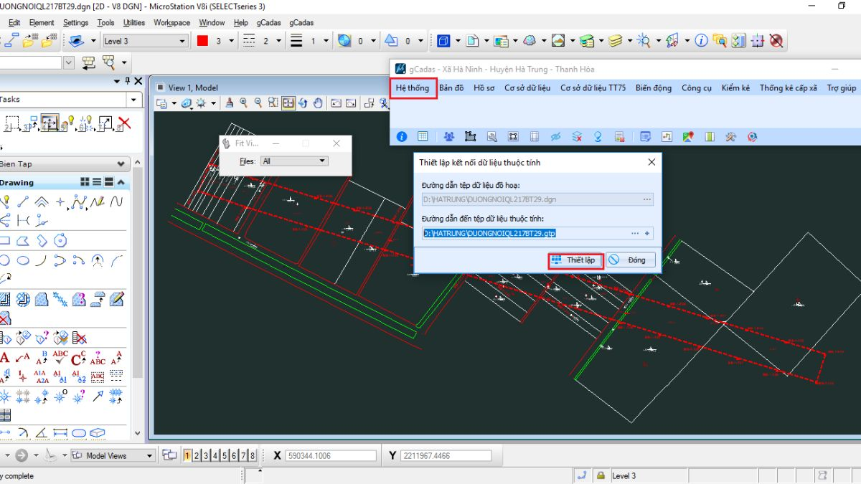1.4. Quy trình tính GPMB trên gCadas
Ưu điểm khi sử dụng gCadas trong tính toán GPMB
- Tự động hóa cao: Giảm thiểu sai sót và tiết kiệm thời gian tính toán thủ công.
- Dữ liệu chính xác: Khi kết hợp với đo đạc GNSS RTK, độ chính xác diện tích thửa đất được đảm bảo.
- Tùy biến linh hoạt: Phần mềm hỗ trợ nhiều loại đất, đơn giá và chính sách khác nhau.
- Kết nối bản đồ trực quan: Giúp người dùng dễ dàng kiểm tra và đối chiếu dữ liệu trên bản đồ.
Lưu ý trong quy trình tính GPMB trên gCadas
Đảm bảo tính chính xác của dữ liệu đo đạc
Dữ liệu đầu vào có ảnh hưởng lớn đến kết quả tính toán phương án GPMB. Việc sử dụng thiết bị GNSS RTK trong đo đạc thực địa là yếu tố then chốt để xác định chính xác ranh giới, diện tích và vị trí thửa đất. Cần kiểm tra kỹ lưỡng các mốc tọa độ, đặc biệt tại các khu vực có biến động lớn hoặc nằm trong vùng quy hoạch mới.
Tuân thủ đầy đủ chính sách và đơn giá địa phương
Mỗi địa phương có quy định riêng về đơn giá bồi thường, hỗ trợ và tái định cư. Khi nhập dữ liệu vào gCadas, người dùng cần đảm bảo cập nhật đúng các quy định hiện hành của tỉnh/thành phố. Điều này không chỉ giúp kết quả tính toán chính xác mà còn tránh được các tranh chấp pháp lý về sau.
Đối chiếu kỹ lưỡng giữa dữ liệu bản đồ và thực địa
Dù phần mềm gCadas có thể tự động tính toán chính xác, những người thực hiện vẫn cần đối chiếu lại giữa bản đồ địa chính và tình hình thực địa. Một số trường hợp như sai sót bản đồ gốc, biến động sử dụng đất chưa cập nhật có thể dẫn đến sai lệch trong phương án bồi thường.
Ghi chú và lưu vết quá trình làm việc
Trong quá trình thao tác trên gCadas, nên ghi chú rõ từng bước thực hiện, lý do điều chỉnh dữ liệu (nếu có) để dễ dàng truy xuất lại khi cần. Ngoài ra, nên lưu phiên bản dữ liệu định kỳ để tránh mất mát hoặc nhầm lẫn khi xử lý nhiều dự án GPMB cùng lúc.
Phối hợp chặt chẽ giữa các bên liên quan
Quy trình tính GPMB không thể thực hiện độc lập mà cần có sự phối hợp giữa các đơn vị đo đạc, cán bộ địa chính, phòng TN&MT và người dân bị ảnh hưởng. Việc trao đổi thông tin thường xuyên sẽ giúp đảm bảo dữ liệu chính xác, minh bạch và được thống nhất từ đầu.
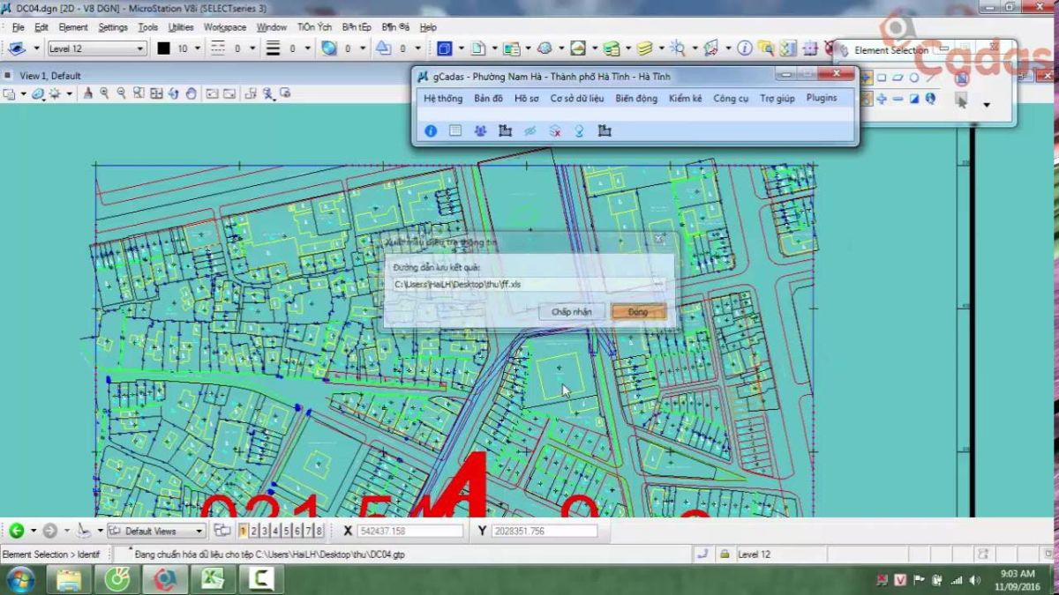Lưu ý trong quy trình tính GPMB trên gCadas
Quy trình tính GPMB trên gCadas là một giải pháp hiệu quả, chính xác và hiện đại trong quản lý đất đai và lập phương án bồi thường. Việc kết hợp với thiết bị đo đạc GNSS RTK giúp nâng cao độ chính xác và minh bạch trong từng khâu thực hiện. Việt Thanh Group là đơn vị chuyên cung cấp thiết bị đo đạc GNSS RTK và tư vấn phần mềm gCadas, sẵn sàng đồng hành cùng quý khách hàng trong mọi dự án GPMB trên toàn quốc.

1.5. Công tác đo vẽ ngoại nghiệp
1. Sau khi làm công tác chuẩn bị xong ta tiến hành đo vẽ ngoài thực địa, khu vực ta tiến hành đo vẽ là xã Yến Sơn, huyện Hà Trung, tỉnh Thanh Hóa
Dự án ta đo vẽ là: ĐƯỜNG TRỤC TRUNG TÂM NỐI QUỐC LỘ 217 VÀ ĐƯỜNG TỈNH 508
Trích đo tờ bản đồ số: 5 tỷ lệ 1/1000, đo vẽ năm 2001 xã Hà Ninh(cũ), nay là xã Yến Sơn, huyện Hà Trung, tỉnh Thanh Hoá
2. Tiến hành đo vẽ ngoài thực địa bằng máy toàn đạc điện tử, hoặc máy công nghệ mới GPS 2 tần
Hiện nay có rất nhiều đơn vị sử dụng công nghệ đo mới này vì sự tiện dụng của nó và vì chi phí hợp lý, độ chính xác cao, nhân lực con người phục vụ đo đạc ít (1 người)
3. Trong quá trình đo đạc ngoài thực địa ta kết hợp thu thập tài liệu cũ liên quan đến các thửa đất GPMB, như thông tin chủ cũ để phục vụ công tác làm nội nghiệp, kết thúc phần đo đạc ngoại nghiệp

1.6. Công tác nội nghiệp
Sau khi đo đạc ngoại nghiệp và thu thập các tài liệu cũ liên quan đến khu vực xong thì ta tiến hành làm công tác nội nghiệp
Tiến hành làm nội nghiệp bằng phần mềm Gcadas và Microstation v8i
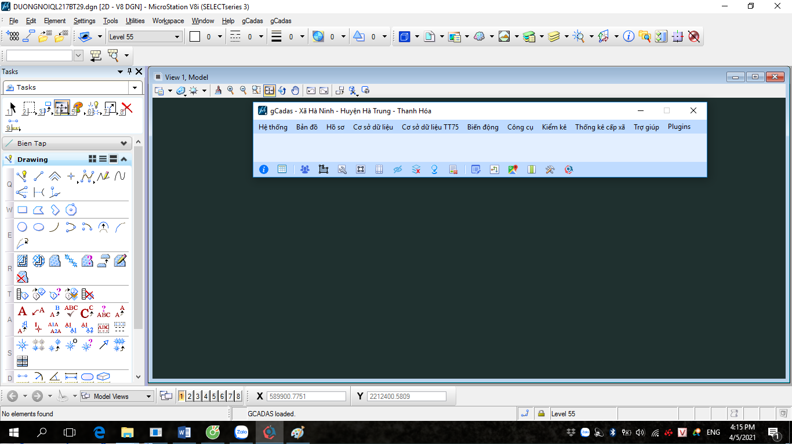
Ta có bản đồ đo đạc sơ bộ, dựa trên nền bản đồ đo đạc địa chính xã Hà Ninh năm 2001 (nay là xã Yến Sơn), ta tiến hành các bước như sau: Vào Gcadas kết nối cơ sở dữ liệu => Hệ thống => Kết nối cơ sở dữ liệu
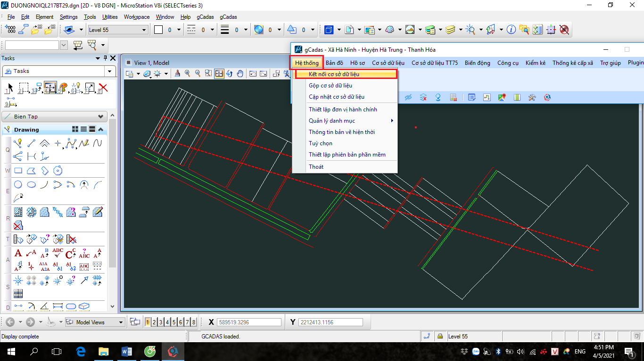
(Hình 3.2)
Sau khi kết nối cơ sở dữ liệu ta tạo file gtp: Hệ thống => Kết nối cơ sở dữ liệu => Thiết lập
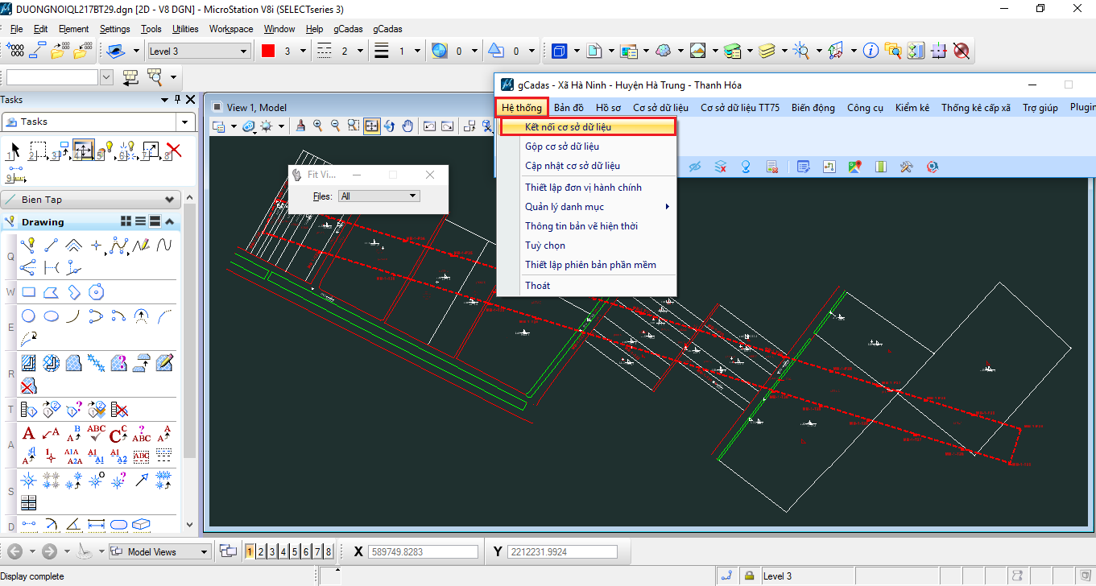
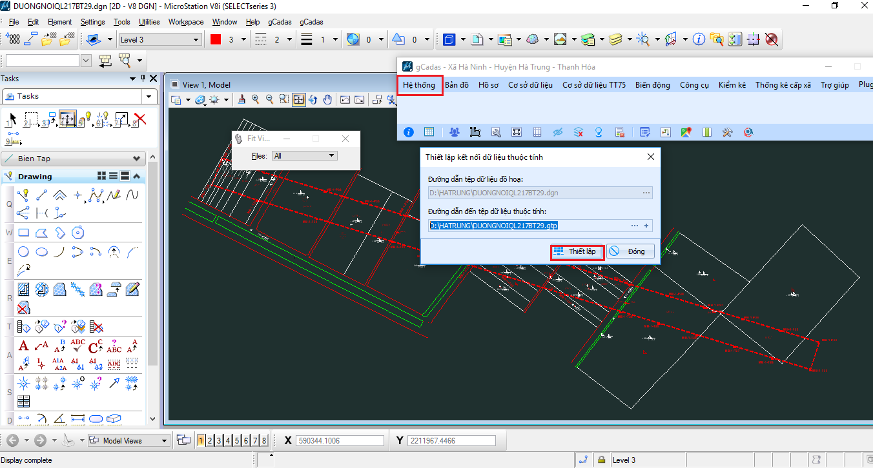
Tạo file gtp xong ta vào Tạo topology: Bản đồ => Topology => Sửa lỗi tự động (khi vào sửa lỗi tự động sẽ cho ta bảng các lớp, ta làm việc với level nào thì tích vào level đó để tìm sửa lỗi) => Chấp nhận
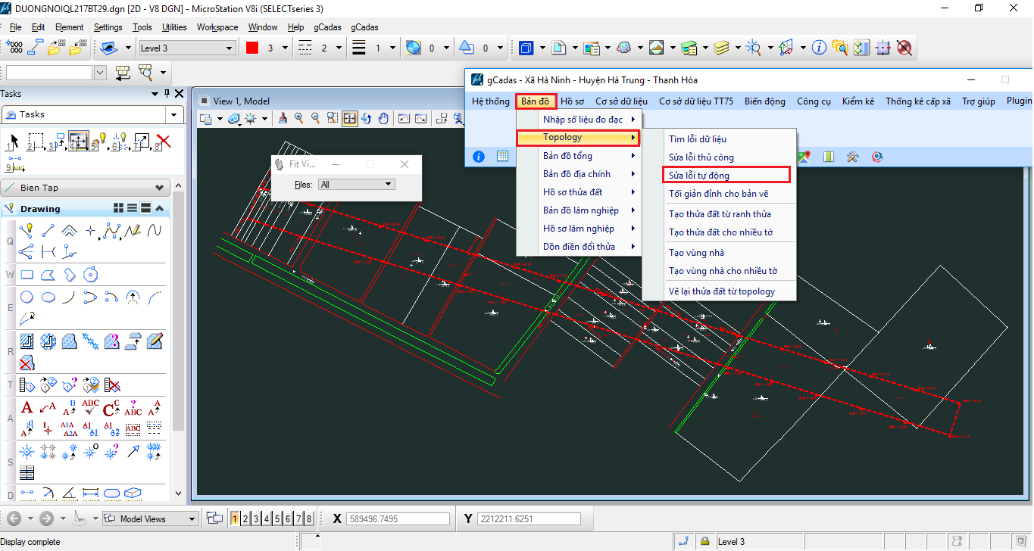
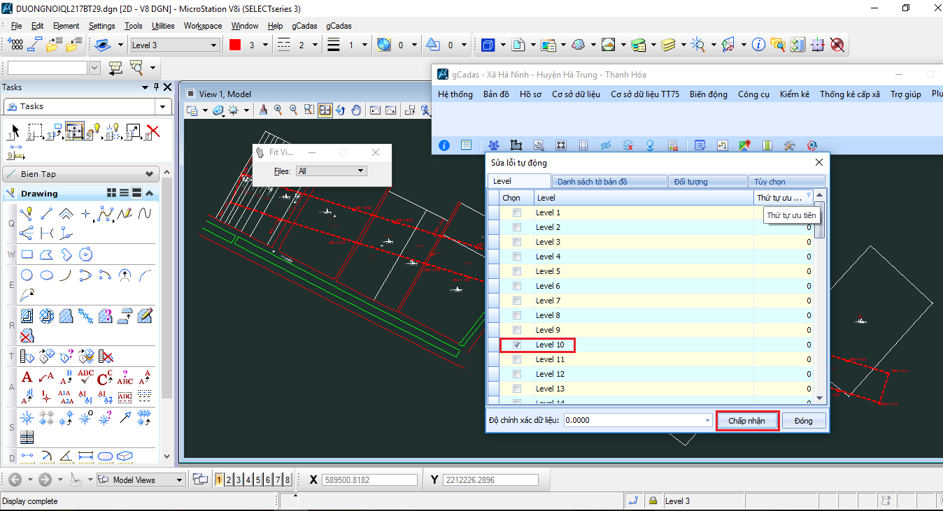
Sửa lỗi tự động xong ta Tìm lỗi dữ liệu: Bản đồ => Topology => Tìm lỗi dữ liệu (khi vào tìm lỗi dữ liệu sẽ cho ta bảng các lớp, ta làm việc với level nào thì tích vào level đó để tìm sửa lỗi, tại ô lớp thông báo lỗi ta chọn level trống) => Chấp nhận
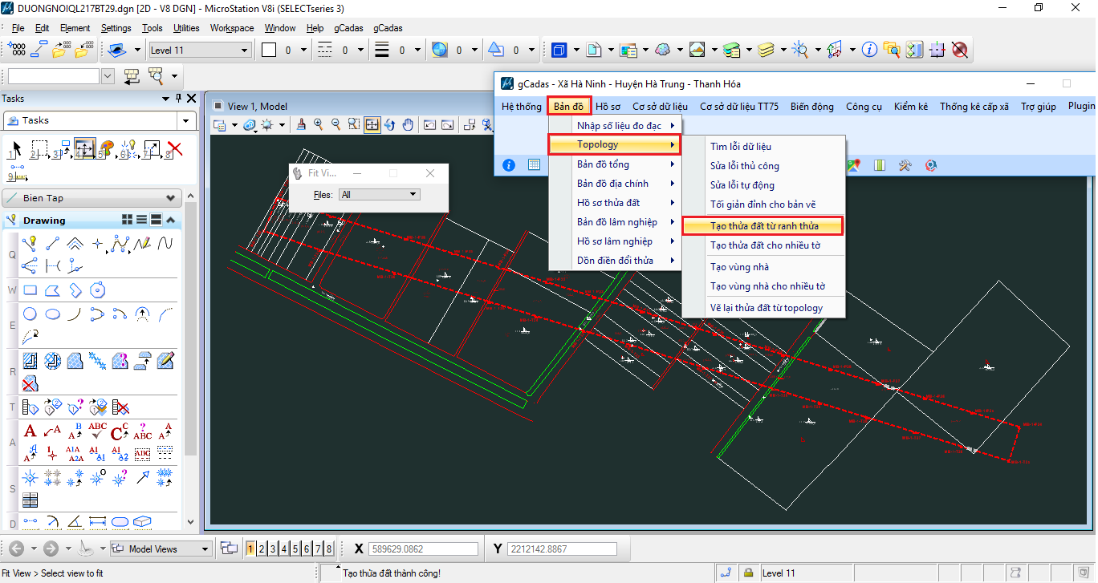
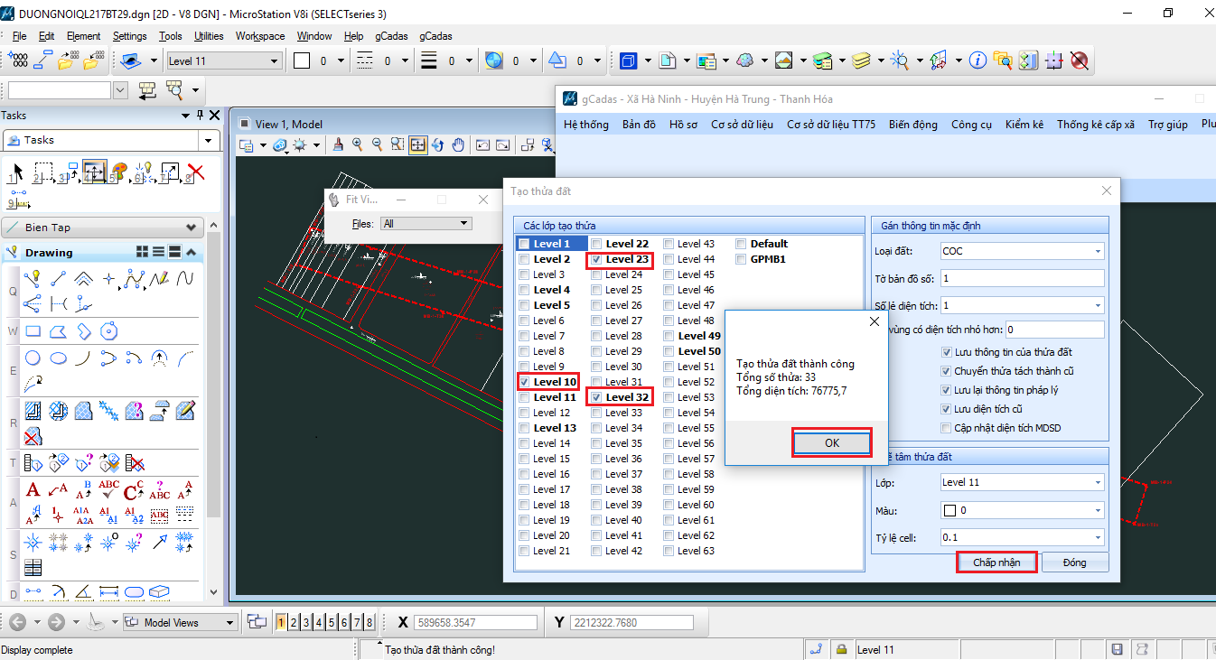
Tìm lỗi dữ liệu xong ta vào Tạo thửa đất từ ranh thửa: Bản đồ => Topology => Tạo thửa đất từ ranh thửa(khi vào tạo thửa đất từ ranh thửa sẽ cho ta bảng các lớp thì mình cũng tích vào các level ta cần làm việc để tạo thửa đất) => Chấp nhận => OK. Ta đã tạo thửa đất thành công
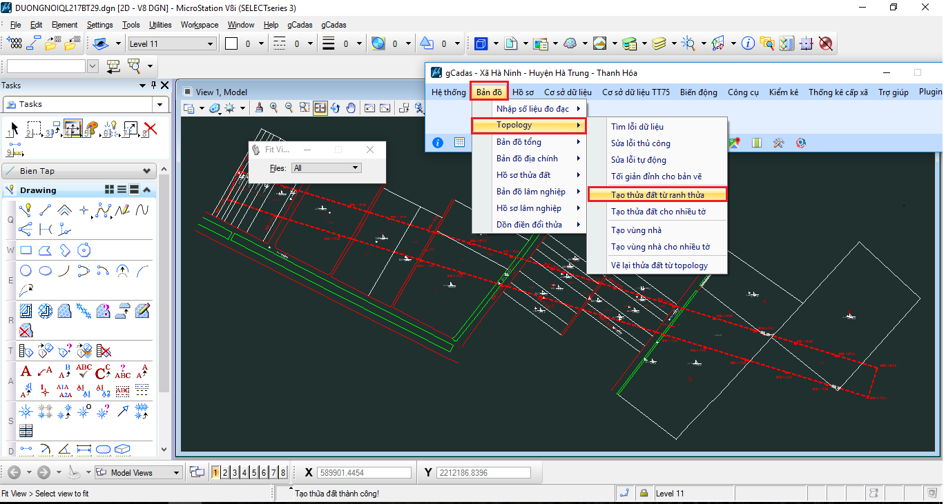
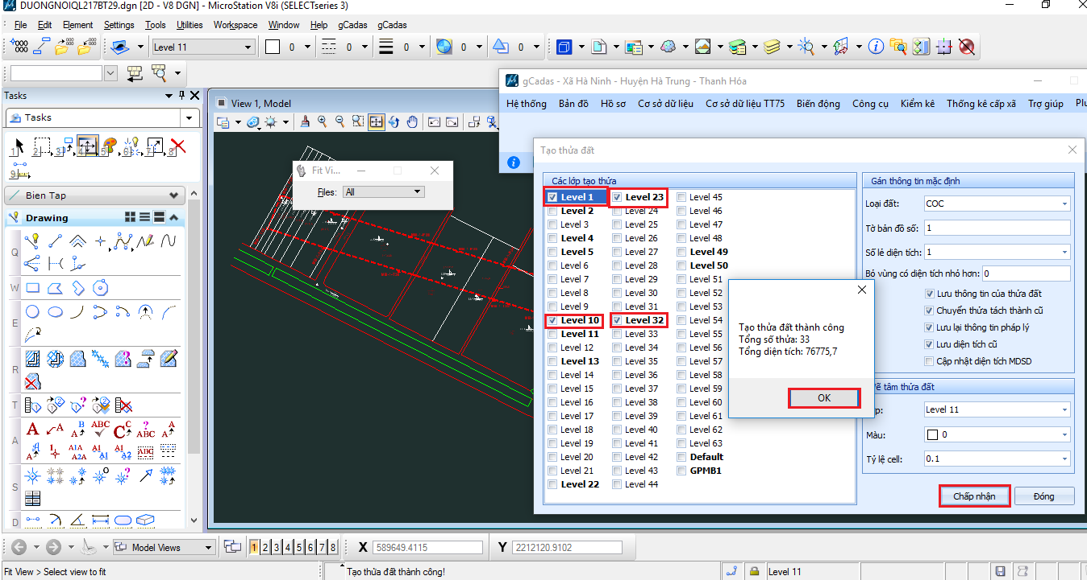

Bước tiếp theo ta Nhập thông tin từ nhãn: Hồ sơ => Nhập thông tin từ nhãn (cho ta bảng thuộc tính ta cần gán lần lượt như ngoài bản đồ, ở lớp nhãn ta đặt level ta gán thông tin) => Chấp nhận => OK
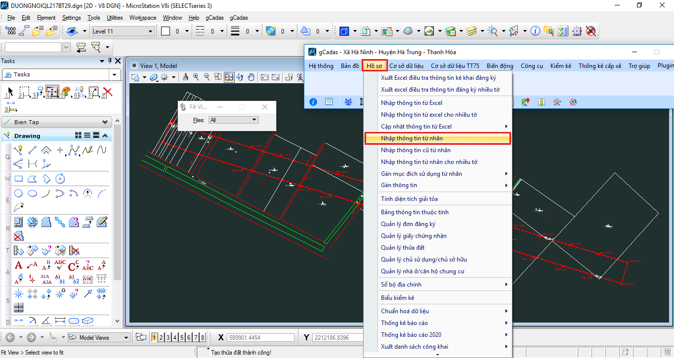
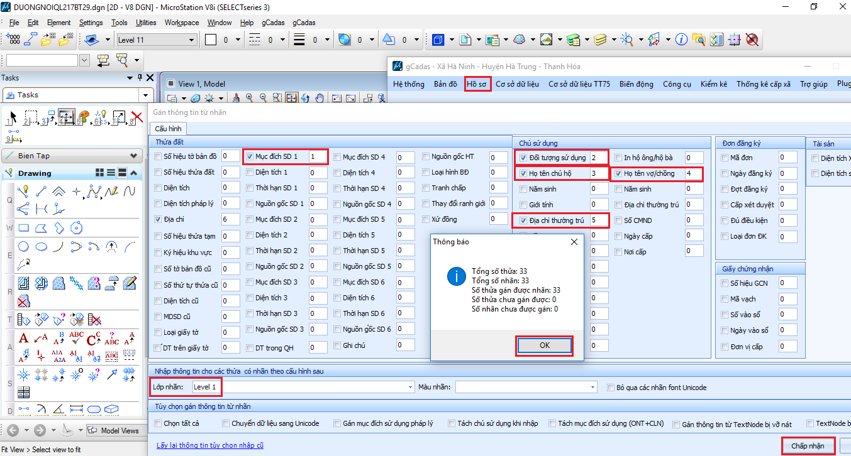
Tạo sơ đồ phân mảnh: Bản đồ => Bản đồ tổng => Tạo sơ đồ phân mảnh (cho ta ra bảng thuộc tính ta chọn tỷ lệ cho bản đồ mình cần thành lập) => Xóa SĐPM => Tạo SĐPM
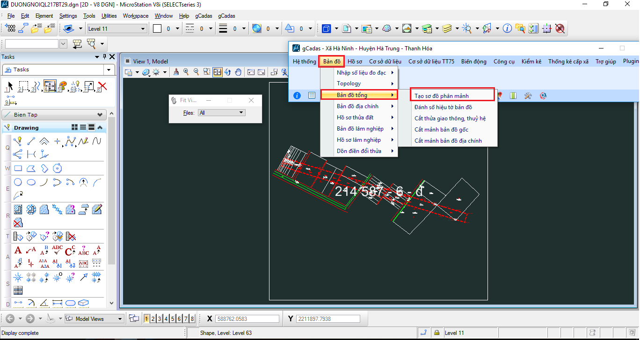
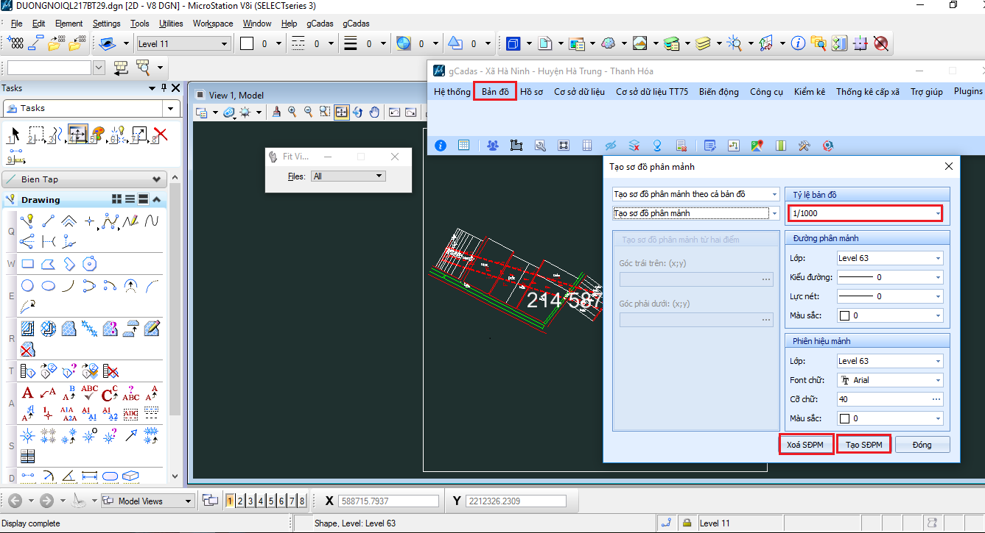
Sau khi tạo sơ đồ phân mảnh xong ta vẽ Khung bản đồ: Bản đồ => Bản đồ địa chính => Vẽ khung bản đồ trích đo (cho ta bảng thông tin, ta cần điền các thông tin đầy đủ sau đó tích chuột trái vào tọa độ góc khung tây bắc và tọa độ góc khung đông nam) => Vẽ khung tự động
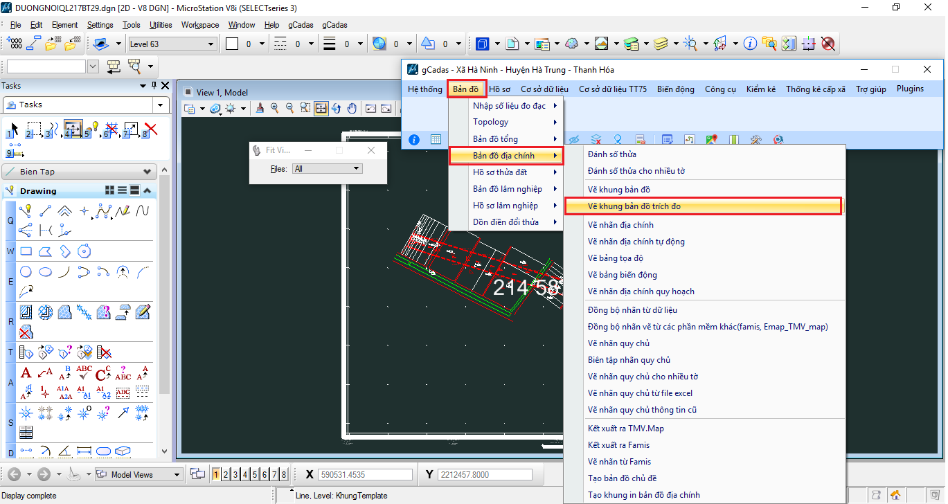
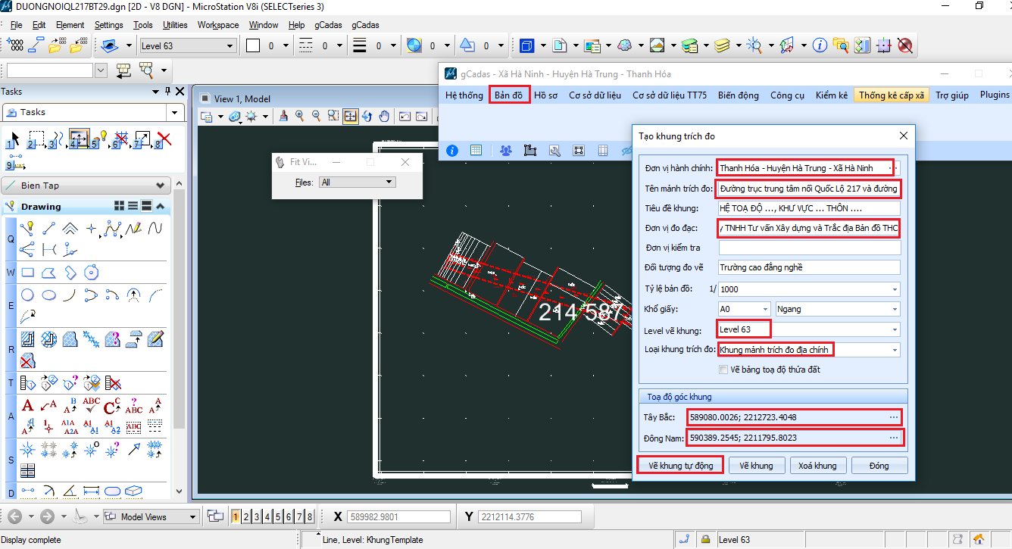
Vẽ khung xong tiến hành Đánh số thửa: Bản đồ => Bản đồ địa chính => Đánh số thửa => Chấp nhận
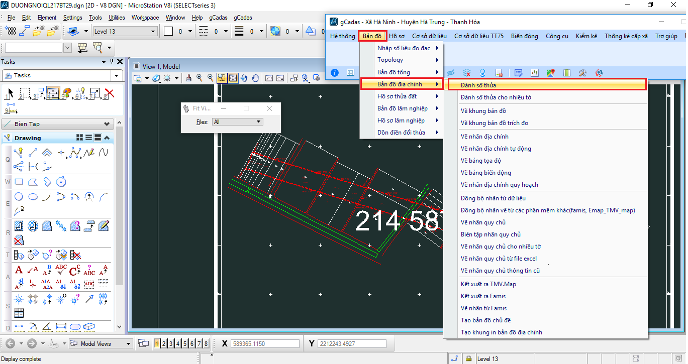
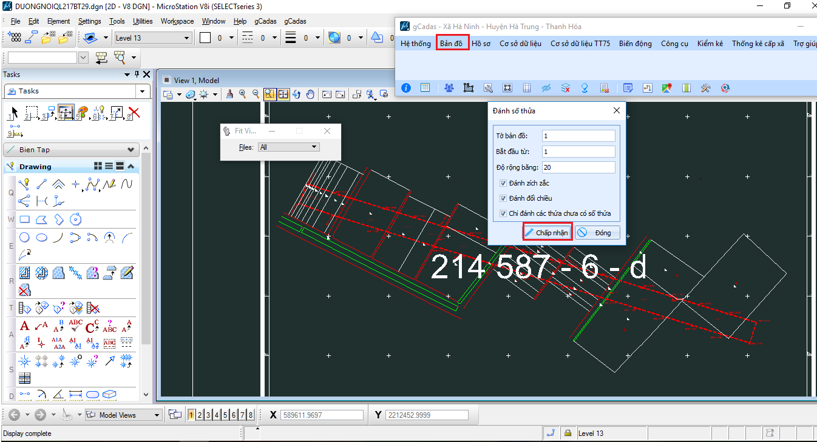
Đánh số thửa xong tiến hành Vẽ nhãn thửa: Bản đồ => Bản đồ địa chính => Vẽ nhãn địa chính tự động (xuất hiện hộp thoại) =>Tùy chọn chung (đặt tỷ lệ bản đồ theo yêu cầu công việc) => Vẽ nhãn
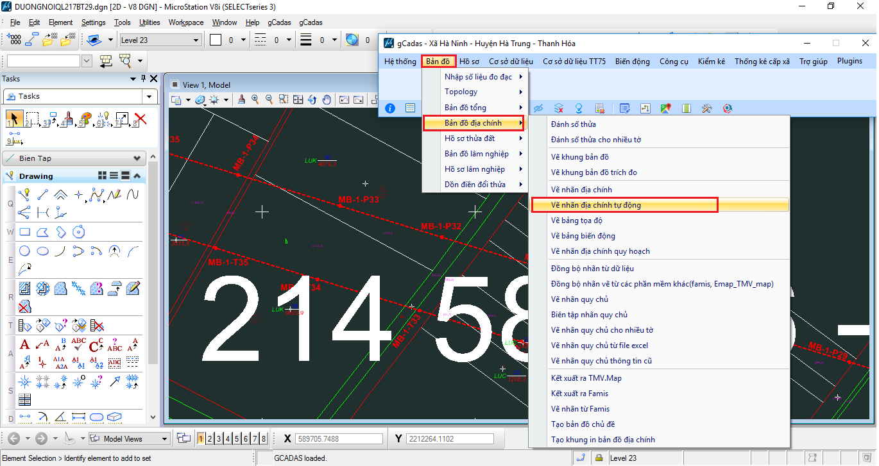
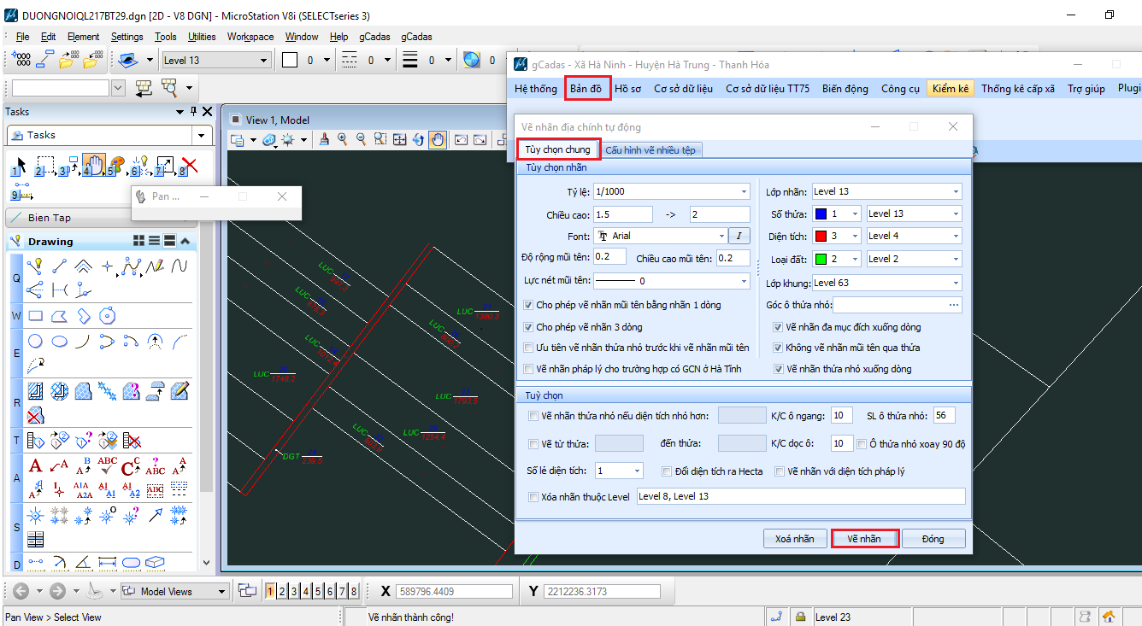

Vẽ nhãn thửa xong tiến hành Tạo SĐHT: Bản đồ => Hồ sơ thửa đất => Sơ đồ hình thể thửa đất (xuất hiện hộp thoại) => Tùy chọn (chọn các thông tin cần làm việc) => Thửa đất (bôi đen tất cả các thửa) (trừ các thửa giao thông thủy hệ) => Tạo SĐHT
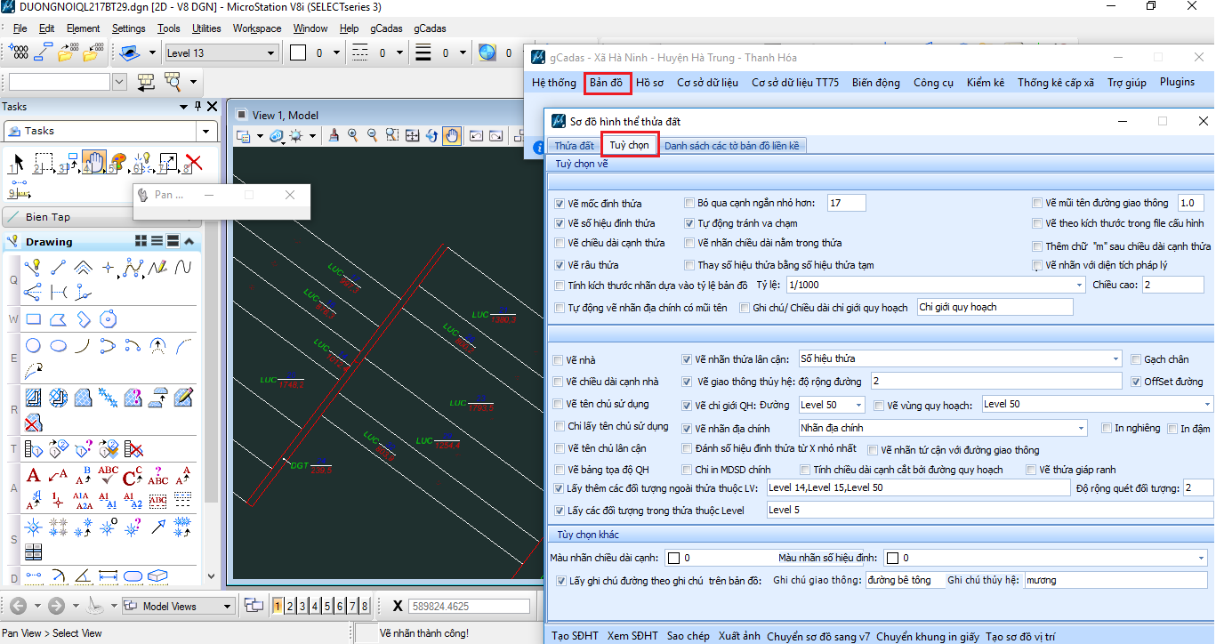
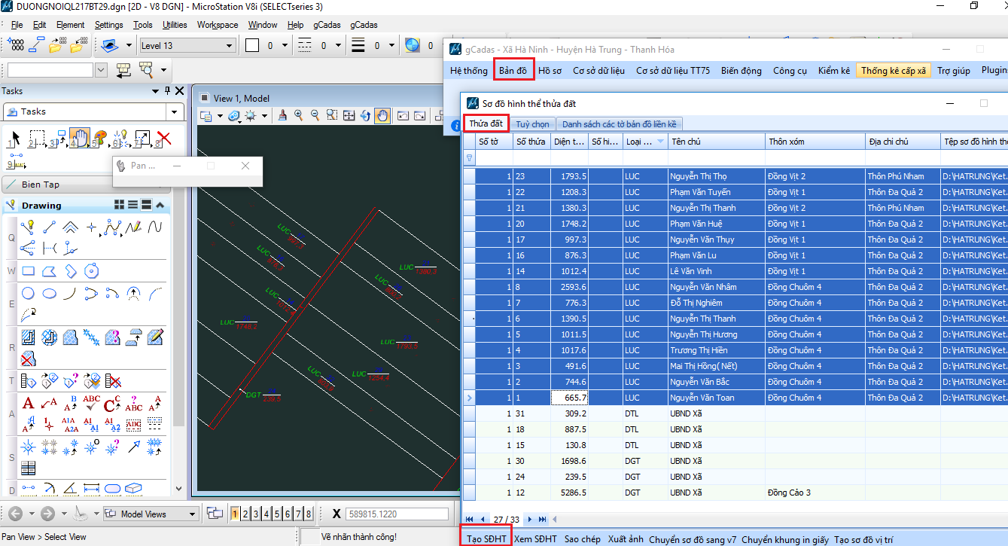

Sau khi Tạo SĐHT xong tiến hành xuất KQĐĐ: Bản đồ => Hồ sơ thửa đất => Hồ sơ thửa đất => Bản vẽ kỹ thuật => Thông tin trên bản vẽ (mục này cần điền đầy đủ thông tin) => Tùy chọn(mục này chọn thư mục lưu hồ sơ thửa đất và thư mục hồ sơ hình thể) => Thửa đất => Tạo HSTĐ
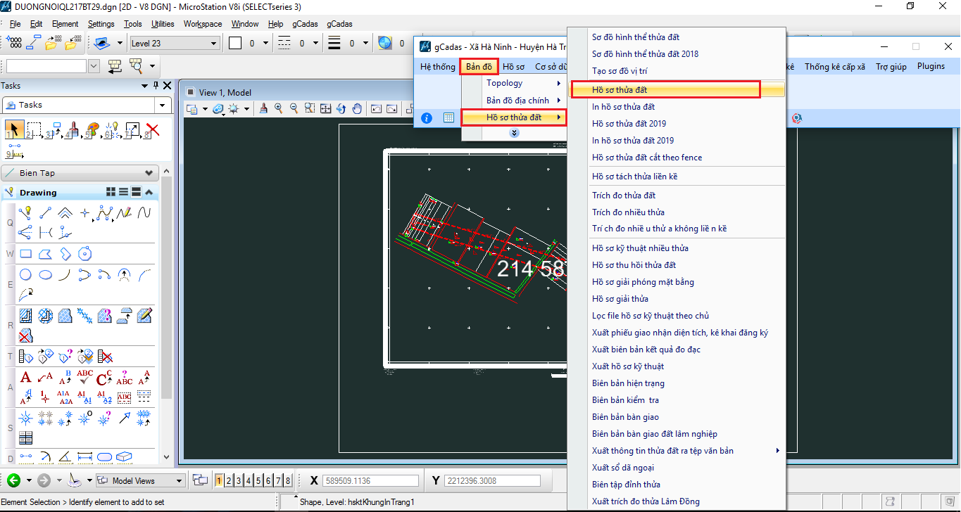
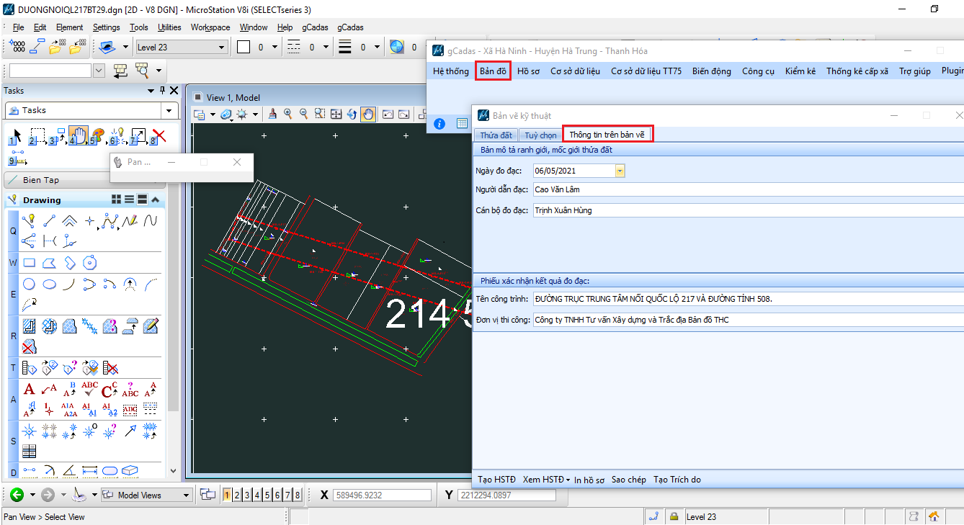

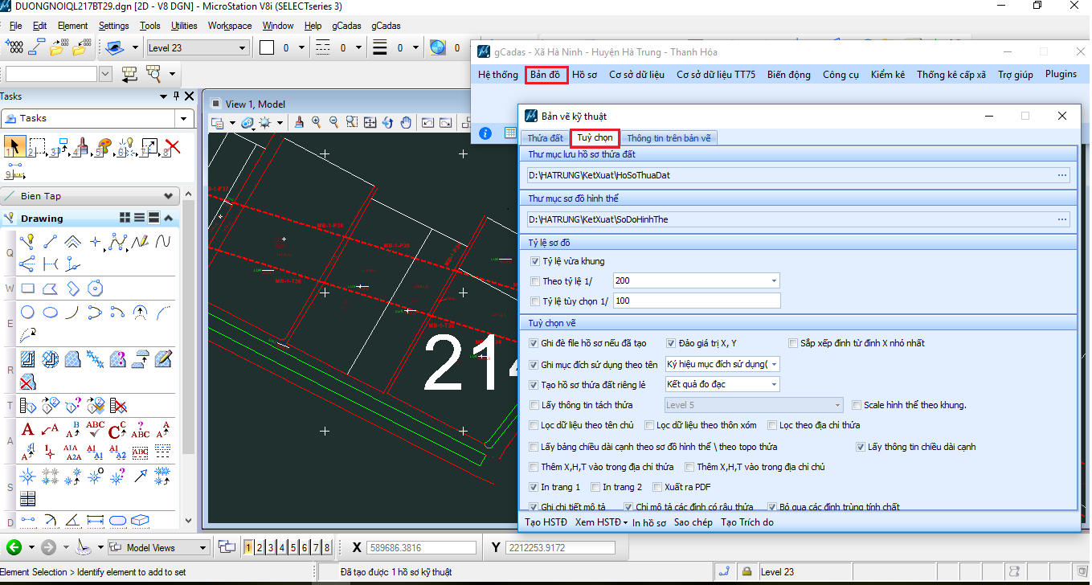
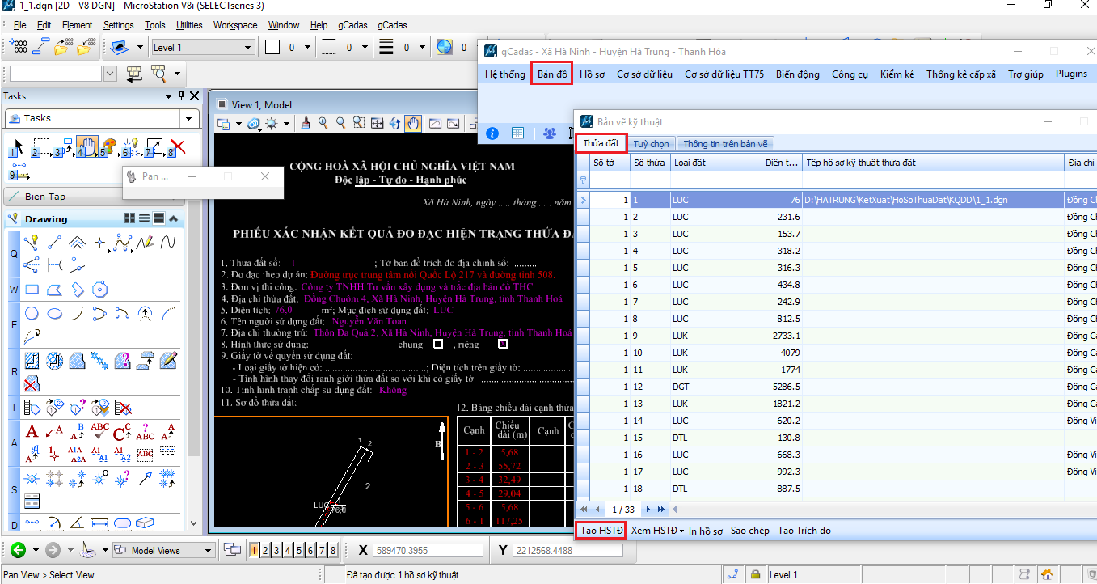

1.7. Xuất hồ sơ trích đo GPMB:
Biên tập bản đồ xong tiến hành xuất hồ sơ trích đo GPMB: Trước khi xuất hồ sơ trích đo GPMB, tiến hành Tính diện tích giải tỏa, muốn tính diện tích giải tỏa ta đặt một đối tượng trong vùng giải tỏa (vd: a,b hay c…): Hồ sơ => Tính diện tích giải tỏa => Tùy chọn (phần này cần mục nào ta tích vào mục đó) => Cấu hình (phần này ta quan tâm đến Lớp vùng QH, Lớp nhãn QH, Lớp nhãn DT) => Thực hiện
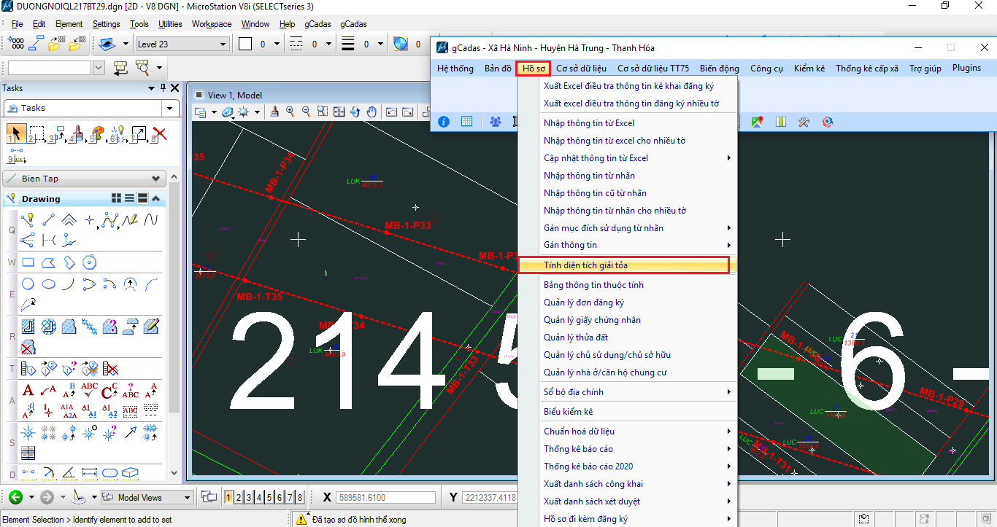
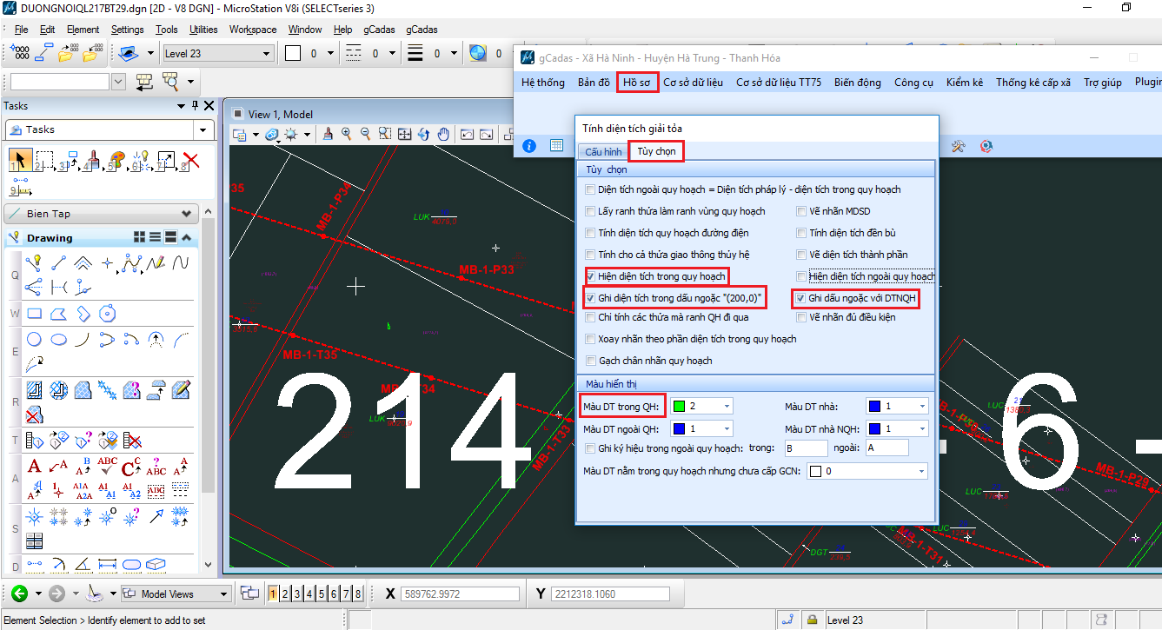

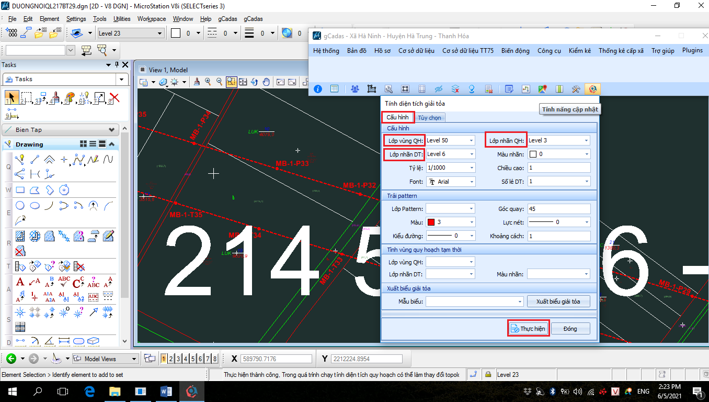

Sau khi Tính diện tích giải tỏa xong, tiến hành Xuất KQĐĐ: Trước khi xuất KQĐĐ, ta tiến hành vẽ bản mô tả thửa đất cho từng thửa tại khu vực quy hoạch GPMB
Tiếp theo ta tiến hành Xuất KQĐĐ:Bản đồ => Hồ sơ thửa đất => Hồ sơ thửa đất => Bản vẽ kỹ thuật => Thông tin trên bản vẽ (mục này cần điền đầy đủ thông tin) => Tùy chọn (mục này chọn thư mục lưu hồ sơ thửa đất và thư mục hồ sơ hình thể) => Thửa đất(bôi đen tất cả các thửa (trừ các thửa giao thông thủy hệ)) => Tạo HSTĐ
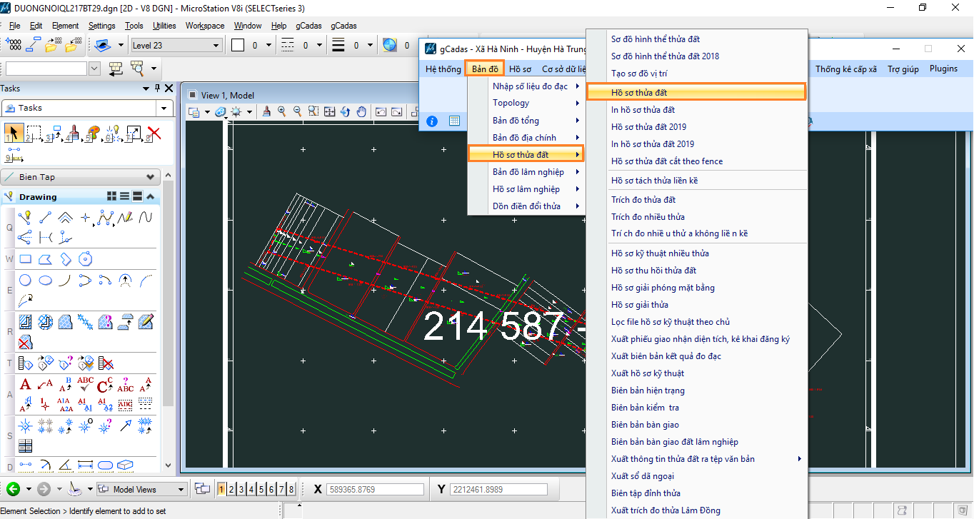
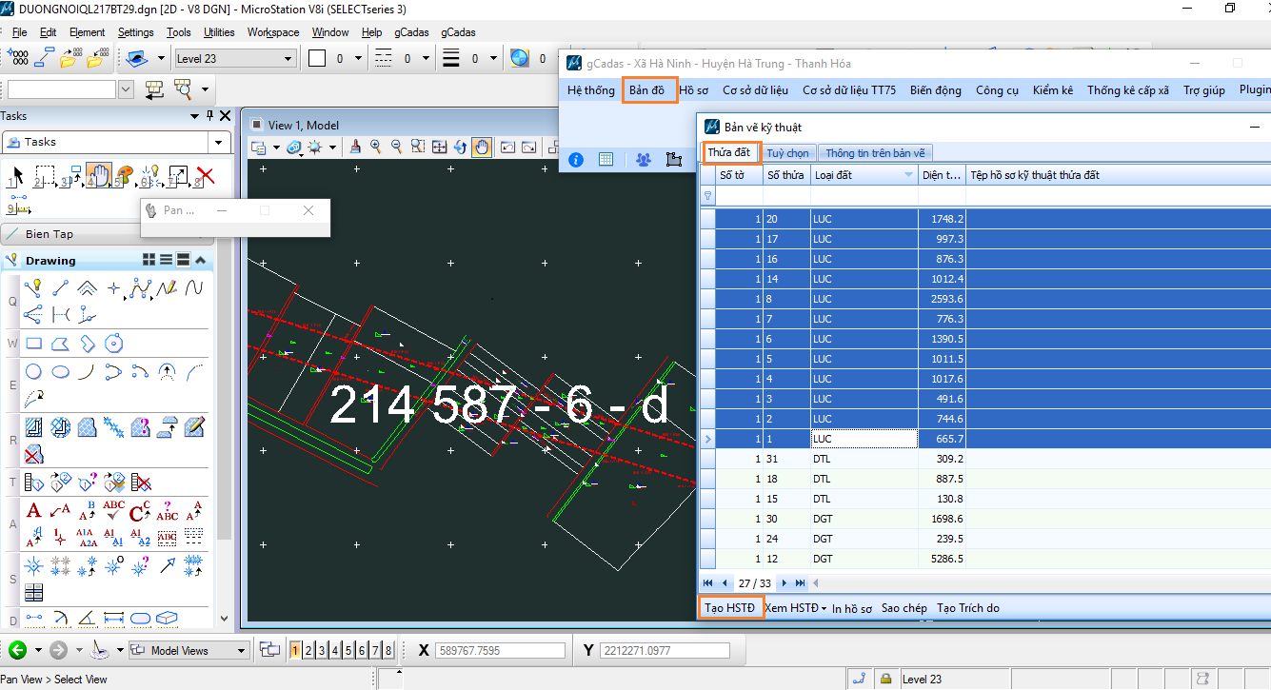

Sau khi vẽ mô tả và xuất KQĐĐ xong tiến hành, Xuất hồ sơ kỹ thuật: Bản đồ => Hồ sơ thửa đất => Hồ sơ kỹ thuật => Bản vẽ kỹ thuật => Thửa đất (phần này bôi đen toàn bộ các thửa nằm trong vùng quy hoạch giải tỏa) => Tạo hồ sơ kỹ thuật


